VENTAJAS DEL CONTROLADOR PID
- Simple estructura.
- Buen desempeño en muchos puntos de operación.
- Los operadores industriales lo pueden manejar de forma simple.
- Un mismo esquema de control para muchas plantas diferentes.
- Básicamente solo necesitas definir 3 GANANCIAS (Bendito seas PID

Entonces ¿Cómo elegir estas 3 mágicas ganancias?
A la elección de las ganancias del PID para obtener cierta respuesta deseada se le llama SINTONIZACIÓN DEL PID.
Existen muchos métodos para sintonizar un PID. En este curso veremos solo uno: MÉTODO MANUAL, el cual está basado en la utilización de la siguiente tabla.
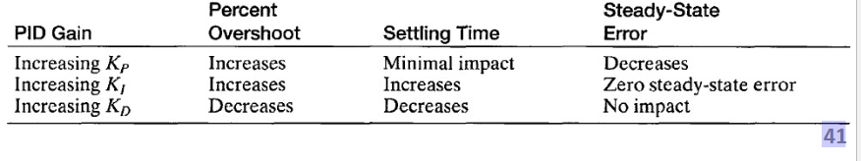
1er Paso:
Controlador Implementado en Sketch de Arduino (PlatformIO) y Planta implementada en Matlab.

2do Paso:
$$K_{I}=0 y K_{D}=0$$
Establecer $K_{P}$ hasta que, en un periodo de oscilación, la amplitud decaiga hasta a un cuarto del valor máximo de oscilación
*Nota: Es probable encontrar un valor de $K_{P}$ diferente que cumpla los requerimientos solicitados. Sin embargo, el valor de $K_{P}$ que provea mayor robustez al sistema en lazo cerrado será el obtenido con el criterio definido en este paso.
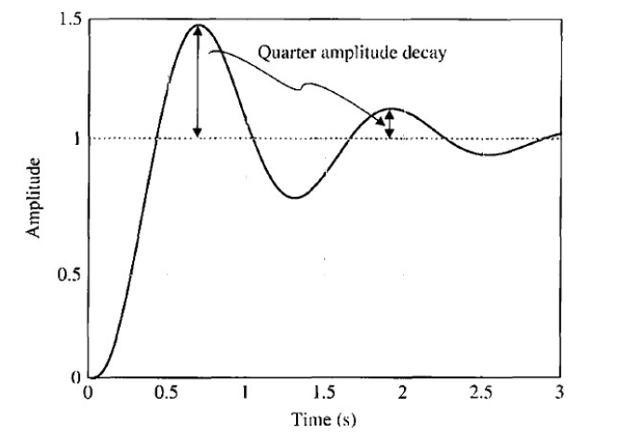
El procedimiento para hacer esto es identificar que si aumentas/disminuyes $K_{P}$ entonces la segunda oscilación aumenta/disminuye respecto a la primera.

3er Paso
Modificar los valores de $K_{D} y K_{I}$ hasta obtener la respuesta deseada. Para hacer esto se seguirán los principios de comportamiento de la tabla.
